**МКУК «ЦБС ШМО»**

**Библиотека-филиал № 3**

**0+**

**«Совместное чтение:**

**дети + родители»**

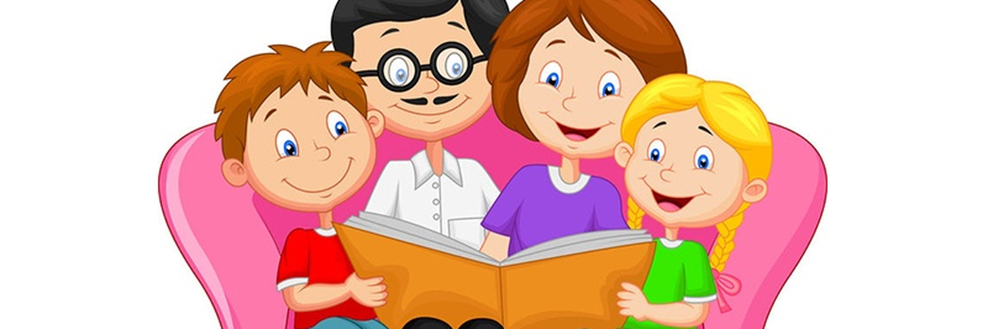

**Рекомендательный список**

**с. Татарка, 2023 г.**

**Уважаемые родители!**

Предлагаем вашему вниманию рекомендательный список литературы «Совместное чтение: дети + родители». В нем вы сможете выбрать нужную вам книгу для совместного чтения с ребёнком. Книги внутри списка расположены в алфавитном порядке произведений, библиографические описания дополнены краткой аннотацией.

Ждем Вас за книгами в библиотеке!

1. 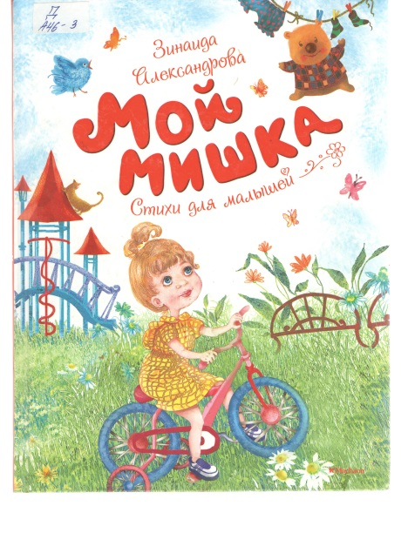**Александрова, З. Н.**

Мой мишка: стихи [ 0+] / З. Н. Александрова ; художник Н. А. Дойчева-Бут.- Москва : Махаон, Азбука-Аттикус, 2018.- 96 с. : ил.- (Чудесные книжки для малышей).

*Любимые многими поколениями стихотворения замечательного поэта Зинаиды Александровой познакомят вас и вашего ребёнка с непоседливой Олечкой, любознательной Танечкой и весёлым Митей. Простые, добрые и выразительные, эти стихи также расскажут малышу об окружающей его природе и обитателях леса.*

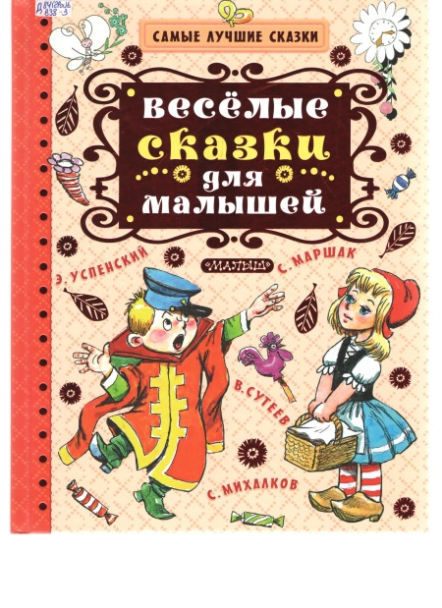**2. Весёлые сказки для малышей**

/ К.Чуковский, В.Сутеев, С. Маршак и др. ; худож. А. Савченко, С.Бордюг и Н.Трепенок, С. Бялковский и др. – Москва : Издательство АСТ, 2018.- 123 [ 5] с. : ил. – (Самые лучшие сказки).

*В сказке Максима Горького «Про Иванушку-*

*дурачка» (пересказ русской народной сказки) Иванушка-дурачок что ни сделает, всё у него смешно выходит – не так, как у людей. Звери в сказке «Путаница К. Чуковского захотели разговаривать по-другому, а не так как их научила природа: котята захотели хрюкать, утята – квакать и даже воробышек замычал, как корова. В стихотворной сказке С. Маршака хулиганит Пудель: что он только ни вытворяет – две недели прячется за спиной у старушки, притворяется мёртвым, запутывается в нитках…*

*Эти и другие сказки-небылицы придумывали и продолжают придумывать писатели, каждый - на свой лад. Их сказки на первый взгляд – весёлые, остроумные. Но в каждой сказке глубокий смысл – они подскажут, как себя вести, научат уму-разуму. Родители могут пользоваться вековой мудростью для объяснения малышам простых человеческих ценностей.*

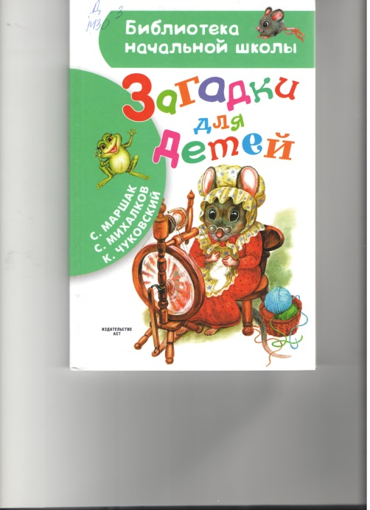**3. Загадки для детей** / С. Маршак, С. Михалков, К. Чуковский ; художник И. Цыганков.- Москва : Издательство АСТ Тула : Родничок, 2019.- 60 [ 4] с. : ил.- (Библиотека начальной школы).

*Загадки всегда требуют наблюдательности, знаний и сообразительности у детей, умения видеть в обычных предметах отличие, сходство и какой-то подвох. Любая загадка – это замысловатый «хитрый» вопрос. Каждый народ придумывал свои особенные загадки. Вот и наши писатели С. Маршак, С. Михалков, К. Чуковский придумали для ребят загадки о явлениях природы, о зверях и птицах, о детских играх и забавах, о предметах, которые окружают нас дома и на улице.*

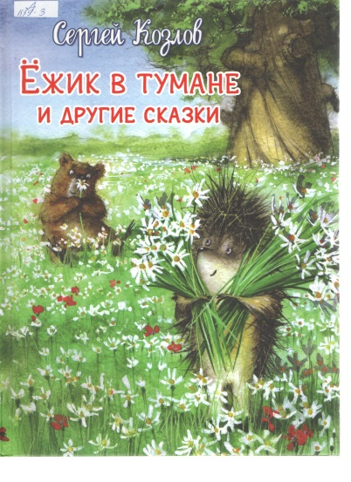**4. Козлов, С. Г.**

Ёжик в тумане и другие сказки / [ 0+] С. Г. Козлов ; худ. И. Минкина. – Москва : Омега, 2017. – 48с.

*Сергей Козлов создал огромное количество сказок, среди которых истории про ёжика и Медвежонка.*

*Сложно представить какая из историй о них сама\ интересная. Выяснять можно долго, но результат будет один – каждая из них хранит в себе волшебство и радость, которую с лёгкостью принимают дети.*

*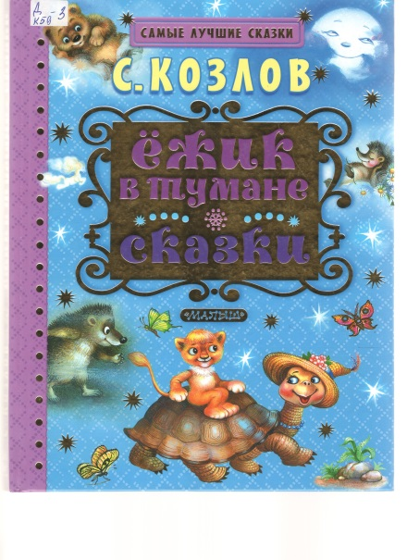***5. Козлов, С. Г.**

Ёжик в тумане : сказки: [ 0+] / С. Г. Козлов ; художники Л. Каюков, И. Кострина, Д. Трубин.- Москва : АСТ, 2017.- 125с.: ил.- (Самые лучшие сказки).

*Сергей Григорьевич Козлов – писатель- сказочник, поэт, лауреат премии им. К. Чуковского. Сергея Козлова, прежде всего, знают, как автора сказок «Ёжик в тумане», «Поросёнок в колючей шубе, «Как Львёнок и Черепаха пели песню», по которым были сняты мультфильмы. Но в багаже писателя есть много историй, которые происходят с любимыми героями за кадром. Эти и другие сказки собраны в нашей книге.*

**6. Козлов, С. Г.**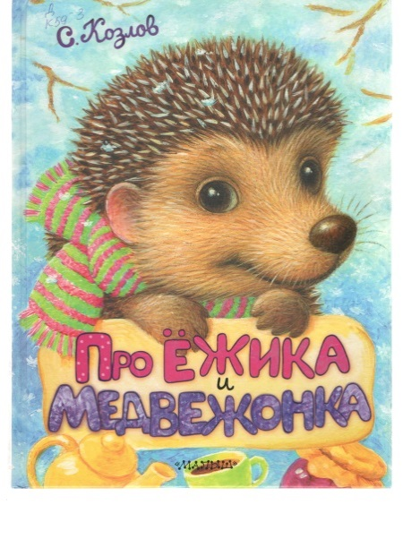

ПроЁжика и Медвежонка : сказки: [ 0+ ]/ С. Г. Козлов ; ил. К. Павловой.- Москва : Изд-во АСТ, 2018.- 40 [ 8]с. : ил.- (Пушистые друзья малыша).

*В книгу вошли самые известные истории о Ёжике, Медвежонке, Зайце и их друзьях. Знакомить ребёнка со сказочными героями, населяющими волшебный мир, созданный детским писателем С.Г.Козловым, можно с самых первых лет жизни. Ведь вечные темы- дружба, любовь, вера в победу добра над злом- рассказаны здесь очень деликатно и трепетно.*

*Нежные и трогательные иллюстрации Ксении Павловой прекрасно дополняют классические сказки С.Г.Козлова.*

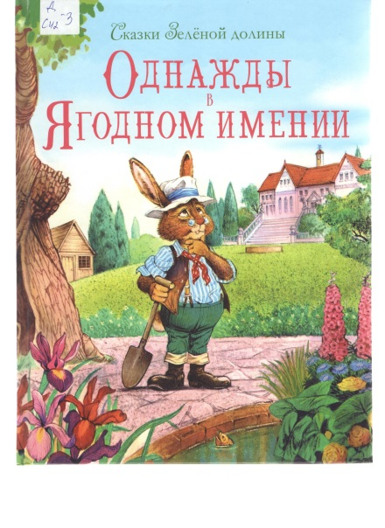**7. Сказки Зелёной долины.** Однажды в ягодном имении / художник Д. Пейшене ; пер. с англ. И.Чистяковой.- Москва : Стрекоза, 2021.- 64 с.

*Серию книг о Зеленой долине написал и проиллюстрировал известный английский художник Джон Пейшенс. Эти милые добрые истории оформлены в традиционном классическом стиле. Впервые изданные в 1980-х годах, они до сих пор остаются необычайно популярными и издаются на многих языках в разных странах мира. Зеленая долина - это прекрасное место для жизни. Она расположена сразу за Темным лесом, и через нее серебряной лентой бежит Папоротниковая река. Зеленая долина населена животными. Все они хорошие соседи и добрые друзья. В книгу вошли сказки "Однажды в Ягодном имении", "Сюрприз на день рождения", "Находчивая бабушка-крольчиха".*

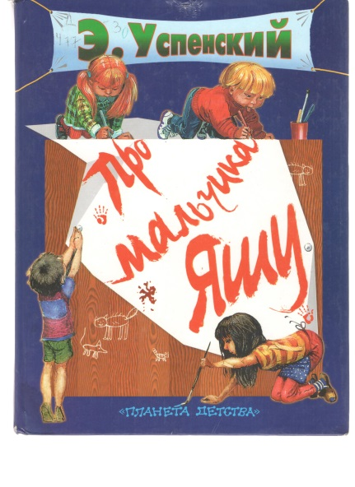**8. Успенский, Э.Н.**

Про мальчика Яшу : стихи и рассказы.- Москва : ООО Астрель, 2001.- 183 с.

*Все стихи, которые собраны здесь выходили раньше отдельными книгами. Если б вы захотели собрать их вместе, вы бы потратили несколько лет жизни. Произведения собранные здесь одно лучше другого. Открой содержание – и ты сам в этом*

*убедишься. Стихт в этой книге очень легко запоминаются. Они буквально сами застревают в голове.*

***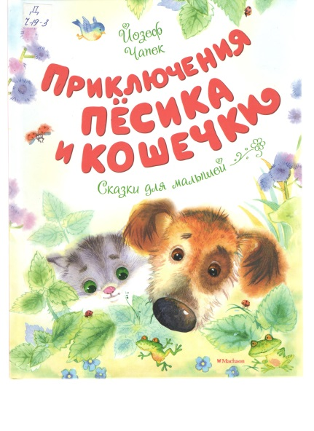*9. Чапек, Й.**

Приключения пёсика и котика : [ 0+] / Й. Чапек.-: Москва : Махаон, Азбука-Аттикус, 2018.- 64с. : ил.-(Чудесные книжки для малышей).

*В этой красивой книжке собраны шесть сказок Йозефа Чапека – известного чешского художника, графика, книжного иллюстратора.*

*Однажды по примеру своего младшего брата Карела, знаменитого чешского писателя, Йозеф взял да и сочинил сказки про пёсика и кошечку, которые жили в домике на опушке леса. Эти простые, добрые и милые истории сразу полюбились всем малышам, потому что они учат дружить, никогда не унывать и помогать тем, кто попал в беду.*

**Совместное чтение: дети + родители** *: рекомендательный список*

*литературы : [0+] / МКУК «ЦБС ШМО» библиотека-филиал № 3 ; составитель О. П. Рубанова.- Татарка, 2023.- 6 с.*

*Муниципальное казенное учреждение культуры*

*«Централизованная библиотечная система*

*Шпаковского муниципального округа» библиотека-филиал № 3*

*Наш адрес: 356230 Ставропольский край*

*с. Татарка, ул. Казачья, 6*

*тел.: 8(86553)2-21-09*